TAREA
Nivel: Prekinder.
Instrucciones para el trabajo en casa.
Mamá: Pide a tu hijo que se mire al espejo e indique las distintas partes del cuerpo, (cabeza, tronco, manos, pies), si no sabe sus nombres ayúdale a indicarlos y verbalice de manera correcta las partes.
Niño: solicítele que ordene sus partes de acuerdo a lo realizado en el espejo y arme de manera correcta la figura recortada del cuerpo humano. Cuando las haya ordenado de manera correcta, dígale que las pegue, y finalmente felicítelo por el trabajo realizado.

Material para recortar:

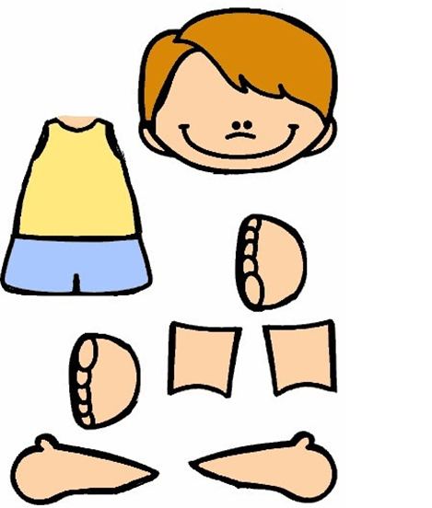

TAREA
Instrucciones:
Mamá: Para realizar esta actividad, muestre a su hijo objetos, en un lugar donde pueda observar ubicación arriba- abajo, (ejemplo. Un vaso arriba de la mesa y pregúntele donde se encuentra, luego abajo y también responda donde se encuentra).
Niño (a): dígale que encierre en un circulo el mono que se encuentra arriba de la palmera, y coloree de color café los que se ubican abajo. Finalmente, que pinte el dibujo como más le guste, Felicítelo cuando termine su trabajo.
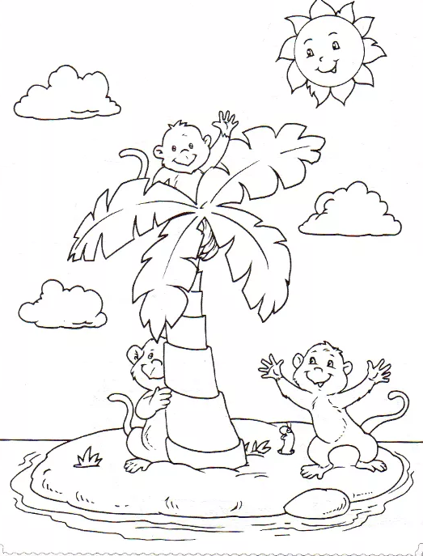

TAREA
Mamá: Converse con su hijo acera de quienes componen su grupo familiar,(ejemplo, mamá, abuelita, hermano, papá entre otros, incluso sus mascotas), además cuéntale que todas las familias son distintas unas una de otras.
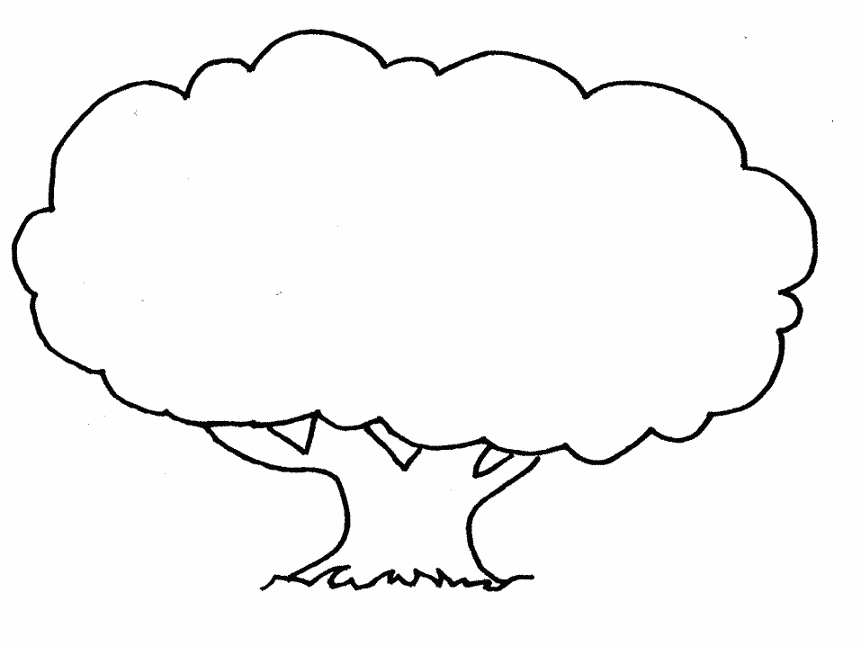
Niño: Luego muestrales los integrantes de la familia que van en el sobre, e invítalo a conformar su propia familia tal como lo conversaron al principio, finalmente pídele que los pegue dentro del árbol de la lámina. Felicítalo por su trabajo realizado.

Material recortable.

